

Margaretes Traum

Erzählt anhand der Bilder aus dem Film von Margaretes Traum und den Hürden, die sie meistern muss. Notiert passende Adjektive zu den Bildern
(Tipp: die Wörter im Kasten helfen dir!)
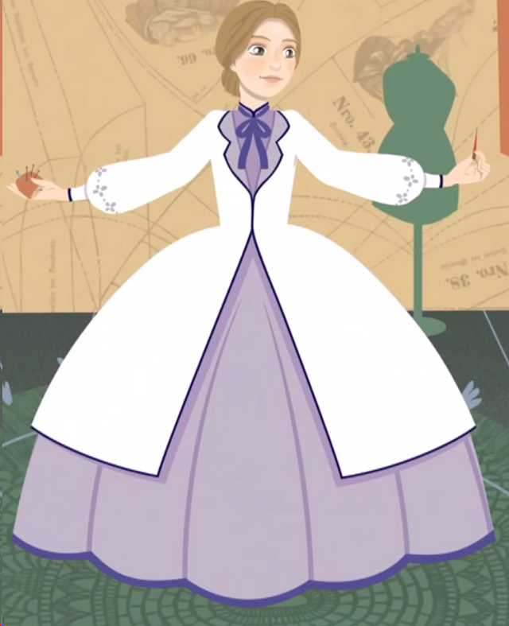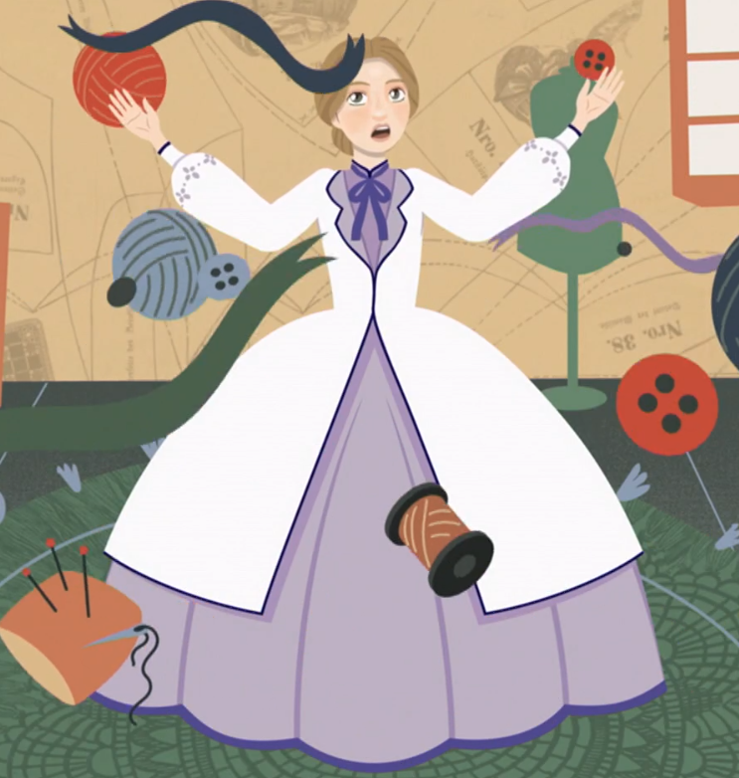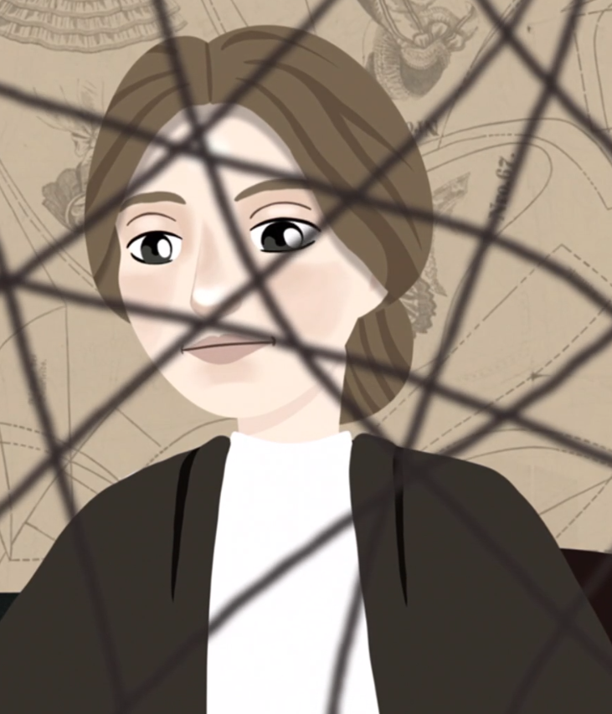

_______________________ __________________________ ________________________
_______________________ __________________________ ________________________
_______________________ __________________________ ________________________
_______________________ __________________________ ________________________
_______________________ __________________________ ________________________
verzweifelt, zuversichtlich, hoffnungsvoll, traurig, enttäuscht, überfordert, entmutigt, ängstlich, verwirrt, zielstrebig, hoffnungslos, hilflos, mutlos, mutig, optimistisch, wohlgemut

Trotz all der Hürden lässt sich Margarete nicht unterkriegen und bleibt zielstrebig. Ihr eiserner Wille lässt sie ausdauernd und hart an ihrem Ziel arbeiten.
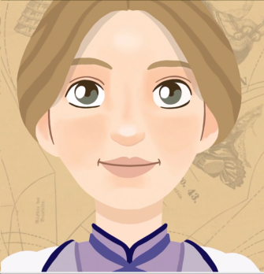
„Es gibt nichts, was ich nicht kann!
Weil ich es will!“

Sprecht dieses Zitat mehrfach laut aus. Was bewirkt es in euch? Macht es euch auch mutiger und durchsetzungsfähiger – so wie Margarete? Diskutiert in der Klasse darüber.

